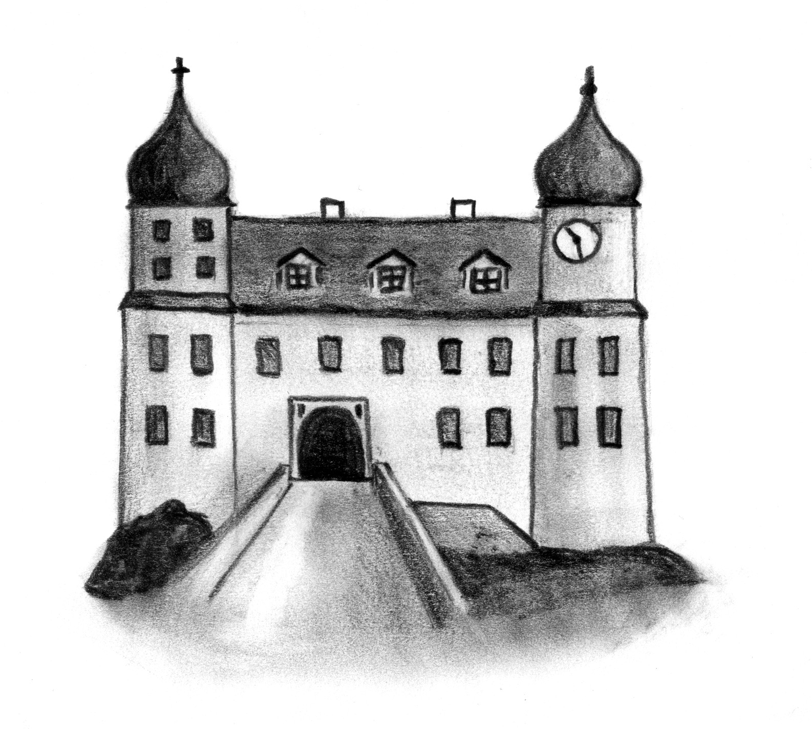


TISKOVÁ ZPRÁVA

III. VELIKONOČNÍ VESELICE s kuřetem NA STÁTNÍM ZÁMKU V Mníšku pod Brdy dne 27. 3. od 9,00-18,00 hodin.

Dne 27. 3. 2005 připravuje zámek v Mníšku pod Brdy ve spolupráci s Brdským Kosem již III. ročník VELIKONOČNÍ VESELICE S KUŘETEM. Celý den Vás budou bavit potulní pěvci i divadelní herci a vaším průvodcem se stane KUŘE. KUŘE bude všechny zvát k podpoře celorepublikové sbírky „Pomozte dětem“. Celá tato akce se letos poprvé koná právě na podporu této sbírky.
Během Veselice se divákům představí celá řada spolků a sdružení z Mníšku pod Brdy, Dobříše a okolí. SKAUTI, PATRONKY – okrašlovací spolek Dobříš, ROREJS, OÁZA, MAGDALÉNA o.p.s. a oblíbený mníšecký BRDSKÝ KOS, jež je také spolupořadatel sbírky pro KUŘE.
Zveme Vás také do rukodělných dílen k „dětským i dospěláckým hrám“. Děti i dospělí si mohou vytvořit za pomoci keramičky Zuzany Zápalové třeba ptáčka – BRDSKÉHO KOSA. Zváni budou také do dřevařské dílny společnosti MAGDALÉNA o.p.s.
PROGRAM ZAČÍNÁ V 9,00 HODIN OTEVŘENÍM ŘEMESLNÉHO TRHU. Mnozí řemeslníci na zámeckém mostě své umění návštěvníkům předvedou.
Ve 13,00 hodin klienti MAGDALÉNY ZE VČELNÍKU ZAHRAJÍ NA MOSTĚ A NÁDVOŘÍ ZÁMKU PAŠIJOVÉ HRY. HRA KONČÍ UKŘIŽOVÁNÍM JEŽÍŠE KRISTA V ZÁMECKÉM PARKU.
Ve 13,30 hodin začíná na nádvoří zámku odpoledne s KARLEM HAŠLEREM. Jde o literární pásmo s písněmi ze života první republiky.
VRCHOLEM VELIKONOČNÍ VESELICE BUDE KONCERT VÍTĚZŮ ŠESTI ROČNÍKŮ PĚVECKÉ SOUTĚŽE BRDSKÝ KOS, KTERÁ ZAČÍNÁ V 16,00 HODIN.
V zámecké galerii si můžete prohlédnout výstavu panoramatických fotografií PEPY STŘEDY.
PROGRAM DNE:
9,00 – OTEVŘENÍ ŘEMESLNÉHO TRHU
9,30 – PRVNÍ KRAMÁŘSKÁ PÍSEŇ SPOLKU ROREJS
9,45 – PATRONKY (V HOSPODĚ U PATRONEK)
10,30 – KRAMÁŘSKÁ PÍSEŇ SPOLKU ROREJS
11,00 – DIVADLO NEJEN PRO DĚTI
11,45 – KRAMÁŘSKÁ PÍSEŇ SPOLKU ROREJS
13,00 – PAŠIJOVÉ HRY (MAGDALÉNA o.p.s.)
14,00 – ODPOLEDNE S KARLEM HAŠLEREM (ukončení v 15,30 hodin)
16,00 – KONCERT VÍTĚZŮ BRDSKÉHO KOSA
18,00 – UKONČENÍ PROGRAMU.
V zámecké galerii si můžete prohlédnout výstavu panoramatických fotografií PEPY STŘEDY.

Bližší informace o zámku a kulturních akcích naleznete na internetových stránkách:
http:\\zamek.mnisek.cz

Zámek Mníšek pod Brdy A BRDSKÝ KOS vás zvOU na III. VELIKONOČNÍ VESELICI S KUŘETEM NA VELIKONOČNÍ NEDĚLI 27. 3. OD 9,00-18,00 HODIN. Řemeslníci, potulní pěvci I divadelní herci vás budou bavit po celý den. VRCHOLEM AKCE JE KONCERT VÍTĚZŮ PĚVECKÉ SOUTĚŽE BRDSKÝ KOS.

--------------------------------------------------------------------------------------------------------------------------------------

V případě zájmu o další informace se, prosím, obraťte na:

Ing. Petr Digrin, Ing. Jana Digrinová
Zámek Mníšek pod Brdy

Státní zámek, Mníšek pod Brdy 1, 252 10
tel. 606 649 207, 318 590 261
fax: 318 590 674
e-mail: mnisek@stc.npu.cz
www: http:\\ zamek.mnisek.cz

Kontakt na organizátory KONCERTU VÍTĚZŮ BRDSKÉHO KOSA:

Paní Henrieta Votíková
tel. 606 961 007
č. p. 4
252 10 Mníšek pod Brdy



